Lampiran 11

DOKUMENTASI PENELITIAN
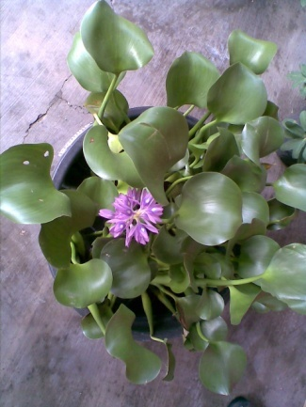

Gambar. 4
Tanaman Enceng Gondok
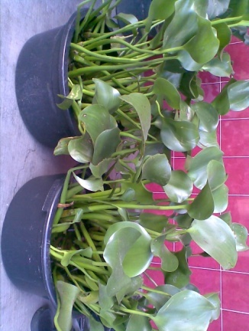

Gambar. 5 Aklimatisasi Enceng Gondok
menggunakan air sumur

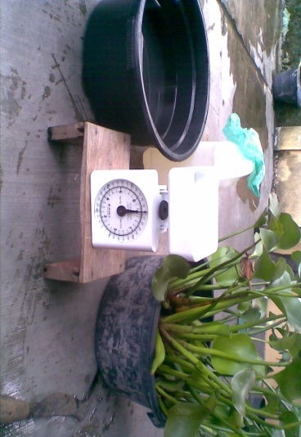

Gambar 6.
Menimbang Enceng Gondok

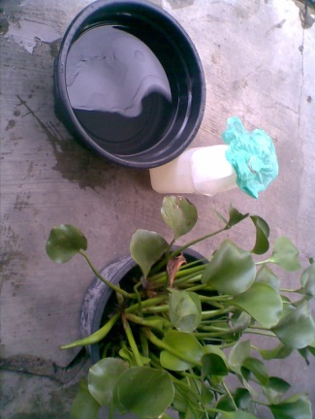

Gambar. 7 Aklimatisasi Enceng Gondok dengan
mencampur air sumur dan air limbah

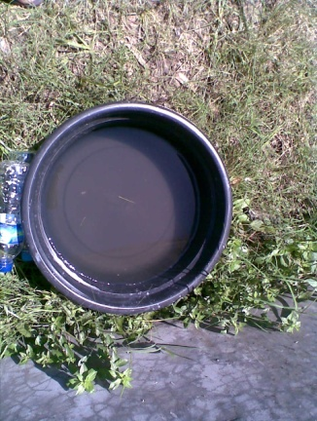

Gambar. 8
Bak Perlakuan

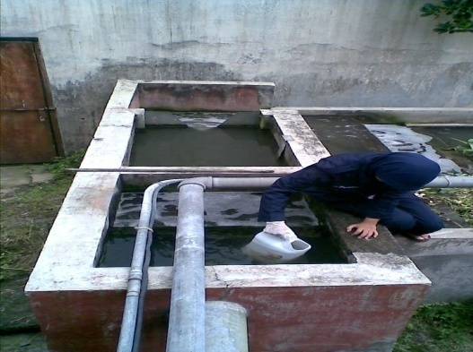

Gambar 9. Pengambilan Sampel pada
Inlet Bak Sedimentasi II

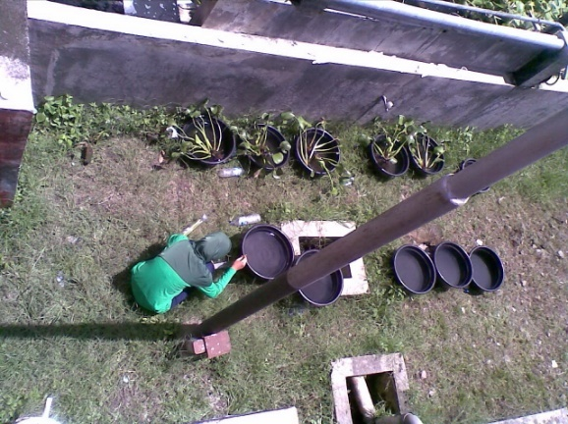

Gambar 10. Penuangan Sampel
pada Bak Perlakuan

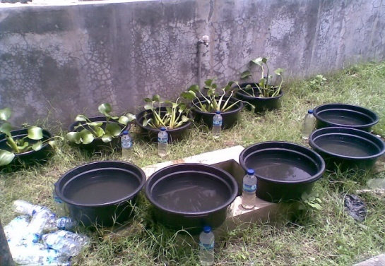

Gambar 11. Perlakuan pada Bak
Eksperimen dan Kontrol

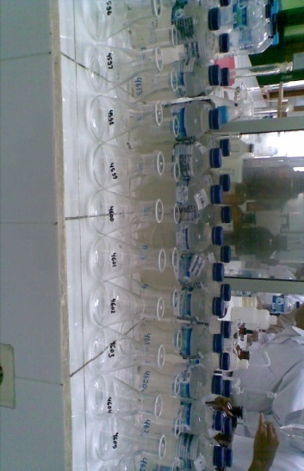

Gambar 12. Botol Sampel dan Persiapan
Pemeriksaan Laboratorium

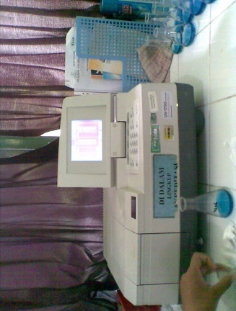

Gambar 13.
Pembacaan Hasil Pemeriksaan

